PSÜHHIAATRIA ERIALA ARENGUKAVA KAASAJASTAMINE JA TÄIENDAMINE 2012. AASTAL.

Sissejuhatus:

Eesti Psühhiaatrite Selts (EPS) on esitanud Sotsiaalministeeriumile eriala arengukava 2001 ja 2004. aastatel. Mitmetes küsimustes on eriala arengukava puudutavaid küsimusi käsitletud ka vahepealses perioodis. Käesolev dokument püüab anda ülevaate viimaste aastate vältel toimunud arengutest ning prognoosi lähiaastateks. Esmalt toome ära lühikokkuvõtte seniste arenguliste prioriteetide vallas toimunust:
- Psühhiaatrite (sealhulgas lastepsühhiaatrite), psühhiaatriaõdede, kliiniliste psühholoogide koolitusmahtude tagamine.
Psühhiaatria residentuuris on igal aastal avatud 8 kohta ja need on seni olnud alati ka täidetud. Olemasolev koolitusmaht vastab koolitusvõimalustele, kuid jääb ilmselgelt alla tervishoiusüsteemi vajadustele, seda eeskätt muudesse riikidesse tööle asujate ja lähiaastatel pensioniikka jõudvate spetsialistide tõttu. Probleemi täpsem kirjeldus on toodud allpool.
Psühhiaatriaõdede vajadus on suurem olemasolevatest koolitusmahtudest; lisaks on jätkuv vajadus juba töötavate õdede spetsialiseerumisvõimaluste suurendamiseks; piiravaks teguriks on õdede suur töökoormus. Viimastel aastatel on järsult suurenenud õdede siirdumine tööle välisriikidesse, mis on takistuseks mitte ainult õdede rolli suurendamisele psühhiaatrilises abis vaid seab kohati ohtu olemasolevate raviasutuste jätkusuutlikkuse.
Kliiniliste psühholoogide osas ei vasta olukord vajadusele; kuigi psühholoogide kvalifikatsioonihindamise süsteem on Kutsekoja kaudu käivitunud, ei ole süsteemi poolt kliiniliseks psühholoogiks spetsialiseerumisel tagatud psühholoogidele vajalik väljaõpe (nt kutseaasta analoogiliselt nagu residentuur eriarstiks õppijatele).
- Haiglavälise psühhiaatrilise abi arendamine ja psühhoterapeutilise abi kättesaadavuse parandamine.
Haiglavälise psühhiaatrilise abi mahud ei ole piisavad rahuldamaks tervishoiu vajadusi. Rahul ei saa olla ka viimaste aastate arengutega haiglaväliste psühhiaatriliste teenuste osas. Oluliseks takistuseks on siin olnud Haigekassa poliitika: ehkki Haigekassa ja seltsi vahel sõlmitud kokkulepe ravivajaduse hindamiseks aastatel 2011–2014 näeb ette ambulatoorsete juhtude kasvu 5% igal aastal, pole haiglavälise töö rahastamine paranenud. Haigekassa on teinud küll lepinguid uute teenusepakkujatega, kuid see on toimunud olemasolevate lepingute ümber jaotamise teel, mis on seadnud ohtu näiteks sõltuvusravi haiglaväliste teenuste jätkusuutlikkuse Põhja-Eestis. Haiglate arengukava teenusepakkujate (regionaal- ja keskhaiglad) huvi haiglavälise psühhiaatrilise abi arendamiseks on olnud vähene. Ainsa positiivse arenguna võib välja tuua paari uue keskuse tekke, mis küll taas kord on võimalikuks saanud juba töötavate psühhiaatrite ümbergrupeerumisena ja nende uute äriühingute tulek tervishoiuteenuste turule ei ole parandanud abi kättesaadavust. Haigekassa-poolne turumajandusmehhanismide pealesurumine ja vähempakkumiste korraldamine viib abiandjate taseme uutele alustele ja ei taga kvaliteetsemat ega kättesaadavamat arstiabi.
Psühhoterapeutilise abi kättesaadavus ei ole paranenud. Põhjuseks on seda teenus pakkuvate spetsialistide vähesus ja abi killustatus. Soovida jätab psühhoteraapia järjepidevus – reeglina ei saa haiglas alustatud teraapiat sama spetsialisti juures jätkata.
- Statsionaarse psühhiaatrilise abi tingimuste kaasajastamine.
Kõik statsionaarse psühhiaatrilise abi pakkujad on viimaste aastate jooksul teinud pingutusi materiaalsete tingimuste parandamiseks. Siiski ei saa olemasolevaid tingimusi pidada elementaarsetele vajadustele vastavaks: puudused on eeskätt patsientide privaatsuse ja töötajate ohutuse osas. Tähelepanu on juhitud ka värskes õhus viibimise võimaluste puudumisele (jalutusaiad) mitmete teenusepakkujate juures, mis on otseses vastuolus nn kinnise asutuse töö nõuetega. Seadusandja poolt ettevalmistatavad muudatused õigusaktides näevad ette täiendavaid nõudeid eraldusruumide osas, mis paraku nõuavad investeeringuid osakondade ümberehituseks. Tõsiseks takistuseks nende nõuete tagamisel on Haigekassa tervishoiuteenuste hinnakiri, mis on jäänud ajale jalgu ega võimalda teenusepakkujatel uusi investeeringuid selles valdkonnas planeerida.
Positiivsete sammudena tuleks nimetada noorukite palatiploki planeerimist SA TÜK Psühhiaatriakliinikus ja dementsuse varase avastamise osakonna käivitamist SA PER Psühhiaatriakliinikus. Pärnu Haigla on teinud otsuse uue korpuse rajamiseks psühhiaatriakliinikule, mis positiivsete arengute korral võiks realiseeruda aastaks 2013.
Statsionaarset psühhiaatrilist abi pakkuvate teenuseosutajate suurimaks probleemiks on personali, eeskätt õenduspersonali nappus. Näiteks on 2011 aasta jooksul TÜK akuutpsühhiaatria osakonnast töölt lahkunud 26-st õest 7. Lahkumise põhjustena on esikohal palgatingimused, mis ei ole vastavuses töö spetsiifilisuse ja ohtlikkusega ning järjest suurenev töökoormus. Ka arstide järjest suurenev töökoormus seab ohtu ravi kvaliteedi ja toob kaasa inimeste lahkumise eratööle või välisriiki.
Jätkuvalt on puudus söömishäirete raviüksuste järele, mis võimaldaksid statsionaarse-, päevaravi ja haiglavälise ravi võimaluste kombineerimist ravi järjepidevuse tagamisel.
- Ebastabiilse remissiooniga psühhootiliste häiretega patsientide ravisüsteemi loomine.
Arengud selle küsimuse lahendamisel puuduvad. Sotsiaalministeerium on koos haigekassaga teinud katseid probleemi kaardistamiseks ja lahendusvõimaluste väljapakkumiseks, mis on paraku jäänud tulemuseta. Ebastabiilse remissiooniga patsientide ravi erihooldekodudes on järjest probleemsem seoses selles süsteemis toimuvate personalipoliitiliste otsustega (spetsialiseeritud õendusabi vähene kättesaadavus, personali nappus jne). Hooldekodudele osutatav ambulatoorne abi pole piisav. Ainsaks võimaluseks pikaajalise statsionaarse psühhiaatrilise abi andmiseks on isiku paigutamine kohtupsühhiaatrilisele ravile pärast ohtliku teo sooritamist.
- Integratiivravi põhimõtete rakendamine ja rehabilitatsiooni süsteemi arendamine ning väärtustamine raskete ja püsivate psüühikahäiretega patsientidel.
Integratiivravi põhimõtted on kasutusel eeskätt laste- ja noorukite psühhiaatrias, esmaste psühhooside ja söömishäirete ravis. Personali suurem vajadus on olnud takistuseks edasiste arengute osas. Raskete ja püsivate psüühikahäiretega patsientide rehabilitatsioonivõimalused on väljaspool psühhiaatrilise abi süsteemi; arenguid selles osas on, kuid koostöö parandamise vajadus püsib.
- Laste- ja noorukite psühhiaatrilise abi arendamine.
Valdkond on käsitletud eraldi arengukavas.
- Kohtupsühhiaatria, kohtu poolt määratud psühhiaatrilise sundravi- ja vanglapsühhiaatria süsteemi arendamine.
Kohtupsühhiaatria valdkonna töö koordineerimisega tegeleb Justiitsministeerium, tehes seda ekspertiiside osas läbi Eesti Kohtuarstliku Ekspertiisi Instituudi ja sundravi küsimustes otse teenusepakkujatega sõlmitud lepingute kaudu.
Jätkuvalt on probleemiks selge kohtupsühhiaatrilise ekspertiisitegevuse ja ravi kontseptsiooni puudumine. Ekspertiiside arvu plahvatuslik kasv viimastel aastatel on olnud tingitud meie õigussüsteemi valikutest, kus selge nägemuse puudumist psühhiaatri rollist isiku õiguste tagamisel ning kohtute ja uurimisorganite töös on püütud kompenseerida võimalikult suure ekspertiiside arvuga. Eraõigusliku mudeli rakendamine, kus justiitsministeerium on püüdnud vähempakkumistega spetsialiste värvata, raskendab tegevuse koordineerimist; riikliku struktuuri rajamine on takerdunud nii kontseptisooni puudumise kui ka personalipoliitika taha (palk ei ole pädevate spetsialistide leidmiseks konkurentsivõimeline).
Justiitsministeeriumi algatused ambulatoorse sundravi, seksuaalkurjategijate ravi ja sõltlaste asenduskaristuse juurutamisel on ideedena igati eesrindlikud, kuid jäävad paraku rakenduslike võimaluste puudumise taha.
- Konsultatiivse psühhiaatria arendamine.
Konsultatsioonipsühhiaatria mudel leiab praktikas vähe kasutamist. Põhjuseks on haigekassa huvi puudumine selle teenuse arendamisel (ja EPS ei ole seda eraldi välja toonud probleemsemate valdkondade eelistamise tõttu) ning jätkuvalt vähene koostöö somaatilise meditsiini ja psühhiaatria vahel. Teaduspõhise arengu perspektiivid ei luba seda valdkonda siiski kõrvale jätta – koostöö neuroloogiaga dementsuste jm neuropsühhiaatriliste patsientide diagnostikas ja ravis, nakkusarstidega opiaatsõltlaste asendusravis ja erakorralise meditsiini üksustega võõrutusdeliiriumite ravi on näited teemadest, mis vajavad arendamist.
- Vanemaealiste psühhiaatria arendamine.
Positiivseks arenguks on dementsuste varasele avastamisele spetsialiseerunud üksuse avamine SA PER Psühhiaatriakliinikus. Valdkonna edasine areng sõltub hooldusravi ja geriaatria süsteemi arengutest, mis peaksid tulema toime ka rahutute dementsete patsientide hooldamise ja raviga. Käesoleval hetkel on see valdkond ebapiisavalt korraldatud. Psühhiaatrial on selles valdkonnas edaspidigi pigem konsultatiivne roll.
- Sõltuvushäirete ravi-rehabilitatsiooni süsteemne arendamine.
Sõltuvushäire ravi võimalused jäävad nõudlusele selgelt alla. Valdkonna arengut on takistanud arusaam, nagu oleks sõltuvushäirete näol tegemist patsiendi enda süül tekkinud seisundiga ja see on märkimisväärselt piiranud haigekassast rahastamise võimalusi. 2011 aastal lõpetas Haigekassa Harju osakond ambulatoorse ravi teenuste ostmise Wismari Haiglalt, mis on kitsendanud juba niigi nappe võimalusi sõltuvusprobleemide ravis. Võrdluseks võib tuua Soome, kus ainuüksi A-polikliiniku sihtasutus (mis ei ole ainus sõltuvusravi pakkuja) omab üle 19 statsionaarset ja ambulatoorset ravi pakkuva üksuse.
Uuteks väljakutseteks sõltuvusravi valdkonnas on opiaatsõltlaste asendusravi kättesaadavuse parandamise vajadus, kus suurimaks takistuseks on taas kord personali nappus.
Jätkuvalt on probleemiks võõrutusdeliiriumite suunamine psühhiaatriakliinikutesse intensiivravi võimekusega osakondade asemel, mis on oma olemuselt meditsiini eilne päev. Lähitulevikus on oodata kaksikdiagnoosiga (sõltuvus koos raske psüühikahäirega) patsientide arvu suurenemist.
Kokkuvõttes näitab psühhiaatria eriala areng viimastel aastatel meie tervishoiusüsteemi vähest suutlikust analüüsida ja teadvustada vaimse tervise valdkonna probleeme (meenutagem kasvõi Vaimse Tervise Poliitika alusdokumendi sumbumist ametnike ja poliitikute ükskõiksusesse), usku turumajanduse mehhanismide absoluutsesse edukusse tervishoius (mis paraku pole kinnitust leidnud) ja tahtmatust sisulisi küsimusi järjepidevalt lahendada. Olgu siinjuures viimaseks näiteks psühhiaatrilise abi seaduse uuendamise jätkuv edasilükkamine – selle asemel on valminud mitmeid vastuolulisi psühhiaatria valdkonda reguleerivad seaduseparandusi. Nähes positiivsete eeskujudena naaberriikides (eeskätt põhjamaades) läbi viidud psühhiaatria valdkonna arendusi, püsib meis siiski lootus paremale. On vaja otsustavaid ja vastutustundlikke samme, et suunata eriala areng taas jätkusuutlikule rajale. Käesolev arengukava püüab selleks pakkuda variante, püüdes samas jätta piisavalt otsustusruumi ja paindlikkust.

1. Eriala areng

1.1. Eriala arengu prioriteedid:
- Psühhiaatrite (sh lastepsühhiaatrite), psühhiaatriaõdede ja kliiniliste psühholoogide minimaalse arvu tagamine säilitamaks Eesti elanikele psühhiaatrilist abi vähemalt praeguses mahus.
- Töökoormuse standarditest kinni pidamine vähendamaks abiandjate ülekoormatusest tingitud psühhiaatrilise abi kvaliteedi langust ja abiandjate läbipõlemist. Töökoormusstandarditest kinnipidamine saab võimalikuks osutuda ainult läbi Haigekassa teenushindade kaasajastamise.
- Piirkondliku vastutuse põhimõtete väljatöötamine psühhiaatrilise abi kättesaadavuse tagamiseks. Vajalik on tagada ambulatoorne meeskonnapõhine psühhiaatriline abi kõigis maakondades.
- Laste- ja noorukite psühhiaatrilise abi arendamine, kõrvaleriala välja-arendamine.
- Psühhoterapeutilise abi kättesaadavuse parandamine (sh õdede ja sotsiaaltöötajate vastav koolitamine ning kasutamine psühhoterapeutilises abis ja nõustamistöös).
- Kvaliteedistandardite loomine statsionaarset psühhiaatrilist abi osutavatele raviasutustele nii personali (sh valvepersonali) kui ruumide jm materiaalse ja terapeutilise keskkonna osas ja ambulatoorse psühhiaatrilise osutajatele.
- Kaotada haigekassa seatud haigla ravipäevade piirang nende diagnoosigruppide osas, mille puhul nende rakendamine ei võimalda anda piisava kvaliteediga ravi (nt söömishäired, esmased psühhoosid).
- Sõltuvushäirete ravis:
  - võõrutusdeliiriumi ravi viimine intensiivravi võimekusega osakondadesse;
  - opiaatsõltlastele asendusravi võimaluste tagamine ja võõrutusravi võimaluste parandamine;
  - koostöö reguleerimine sotsiaalsüsteemi ja rehabilitatsiooniasutustega.
- Tõenduspõhiste ravimeetodite rakendamine vastavalt rahvusvahelistele ravijuhistele ning ravimite parema kättesaadavuse tagamine läbi Haigekassa meditsiiniliselt põhjendamatute piirangute kaotamise. Eraldi tuleb välja tuua probleemseimad valdkonnad:
  - II põlvkonna atüüpiliste antipsühhootiliste depooravimite kasutamine, kus seni pole Haigekaasa mõistes tegemist ravimite vaid teenustega. See on oluliseks takistuseks nende kättesaadavuse tagamisel patsientidele;
  - mitmete ravimite soodustuste sidumine diagnoosigruppidega arvestamata ravijuhiseid ja tõenduspõhisust (nt II põlvkonna antipsühhootikumide kasutamisel bipolaarse häire ravis).
- Supervisioonivõimaluste väljatöötamine ning supervisiooni kättesaadavaks muutmine kõikidele psühhiaatriliste patsientidega töötavatele spetsialistidele sõltumata nende töökohast. Soomes ning mujal arenenud psühhiaatrilise abiga riikides, on supervisioon kõigile valdkonna töötajatele kohustuslik, Eestis on supervisioonivõimalused seni sõltunud peamiselt töötaja enda huvist ja rahakotist või tööandja heast tahtest, mida ei saa ei eriala ega töötaja arengu ning vaimse tervise säilitamise aspektist pidada normaalseks.

1.2. Võrdlus eriala arengu ning prioriteetidega Euroopa Liidu liikmesriikides ja mujal maailmas.
ECNP/EBC 2011. a raporti kohaselt kannatab igal aastal üle 38% Euroopa Liidu elanikest (s.o üle 164 miljoni inimese) vähemalt ühe psüühikahäire all, kusjuures enamik neist jääb ravita. WHO Euroopa regiooni andmetel on neuropsühhiaatrilised häired tähtsuselt teine põhjus puude tõttu kaotatud eluaastatest (disability-adjusted lifeyears), moodustades 19,5% kõigist puude tõttu kaotatud eluaastatest ning on põhiline põhjus haigena elatud eluaastatest (years lived with disability), moodustades 39,7% nende kõigist põhjustest. Seetõttu on viimastel aastatel vaimne tervis märgitud prioriteetseks valdkonnaks enamikus Euroopa riikides. Vaatamata varasemale korduvale tähelepanujuhtimisele, kuulub WHO andmetel Eesti endiselt nelja viimase Euroopa riigi hulka 42-st, kus puudub defineeritud vaimse tervise poliitika. Euroopa Liidus oleme selle näitaja poolest ainsad.

Terviseametis registreeritud psühhiaatrite suhtarv elanikkonna kohta on Euroopa keskmine, psühhiaatriaõdede ja psühholoogide suhtarv jääb aga oluliselt keskmisest alla ning on kordades väiksem Põhjamaadest. Psühhiaatrite väljarände näitajalt oli WHO 2008. aasta andmetel see Euroopas 20%-ga suurim Moldovas, jäädes teistes riikides mõne protsendi piiresse. Eesti Psühhiaatrite Seltsi 2011. a tehtud arvutuse kohaselt on Eestist emigreerunud või Eestis töötamise lõpetanud psühhiaatreid ligi 30% Terviseametis registreerituist, mis teeb meist kõige kiiremini psühhiaatreid kaotava riigi Euroopas. Põhjusteks on töökoormuse jätkuv tõus, mis viib arstide ülekoormuse ja läbipõlemiseni ning kordades väiksem töötasu arstide tööjõuturul otseselt Eestiga konkureerivate Põhjamaadega võrreldes. Keskmise- ja mediaantunnipalga vabariigi siseses võrdluses on psühhiaatrid arstierialadest ühed vähem tasustatud (TAI 2011). 12% Eestis töötavatest psühhiaatritest on tänaseks 65-aastased või vanemad. Lisaks psühhiaatrite väljarändele on uueks probleemiks ka psühhiaatriaõdede käimasolev aktiivne emigratsioon Põhjamaadesse. Juba senine õdede-arstide suhe on kordi meie kahjuks tööjõuturul konkureerivate Põhjamaadega võrreldes.

Psühhiaatrilise abi finantseerimine protsendina kogu tervishoiuteenuste finantseerimisest jääb Eesti WHO andmetel Euroopa viimasesse kolmandikku, edestades Portugali ja mõningaid Ida-Euroopa riike. Selles võrdluses jääme Lätile alla 1,5 korda ning Suurbritanniale 3,5 korda.

Voodikohtade arvu poolest 100 000 elaniku kohta oleme Euroopa Liidu riikidest tagantpoolt 6.-ndad. Ambulatoorsete visiitide arvu poolest 100 000 elaniku kohta oleme Euroopa esikaheksas ja seda tingimustes, kus psühhiaatrite tegelik arv on ebapiisav. Väiksemat psühhiaatrite arvu on seni kompenseerinud suurem töökoormus. Võrreldes Rootsi Arstide Liidult saadud andmetega on ühele psühhiaatri vastuvõtule ette nähtud kuni neli korda rohkem aega kui Eestis. Seejuures on ka esmatasandi arstile (perearstile) nähtud psühhiaatrilisele patsiendile vastuvõtuks ette 1h.

Seni on patsientide seisukohalt formaalne psühhiaatrilise abi kättesaadavus, ravijärjekorrad ning erakorralise psühhiaatrilise abi (valvetöö tagatus) Euroopa kontekstis rahuldavad. Sama ei saa aga öelda psühhoteraapia kättesaadavuse ega ka psühhofarmakoloogiliste ravivalikute kohta. Ravimite kättesaadavus on mitmete häirete puhul ning suurele osale Eesti elanikkonnast kesine. Euroopas on 33-s riigis 42-st ka muude psüühikahäirete puhul, lisaks skisofreeniale, ravis kasutatavate psühhotroopsed ravimid patsientidele tasuta või omafinantseeringuga alla 20%.

2.Teenuste jaotumine

2.1. Patsientide ja teenuse osutamise jagunemine haiglas osutatava ja haiglavälise eriarstiabi ning esmatasandi arstiabi vahel.
Haiglaravi voodikohtade arvu langetamine pole enam võimalik ning mõningastes spetsiifilistes valdkondades võib olla tarve nende arvu suurendamiseks (nt noorukitepsühhiaatrias, söömishäiretes ja ebastabiilsete psüühikahäirete korral). Haiglas osutatakse abi raskemate psüühikahäiretega inimestele, teostatakse diagnostikat, ravitakse komorbiidseid seisundeid, osutatakse tahtest olenematut psühhiaatrilist abi.

Nõudluse kasv on ambulatoorse psühhiaatrilise abi osas, vajalik on parandada psühhoteraapia kättesaadavust. Nagu statsionaarses psühhiaatrilises abis, nii tuleks ka ambulatoorsel tasandil luua teatud kvaliteedistandard (minimaalne personali arv jätkusuutlikuks abi kättesaadavuse tagamiseks; arstide, õdede, psühholoogide suhtarv). Ambulatoorse psühhiaatrilise abi korralduse poolel peab pearõhk olema jätkuvalt meeskondlikul tööl, kus lisaks psühhiaatrile on meeskonda kaasatud ka psühhiaatriaõed ja kliinilised psühholoogid. Eesmärgiks tuleb pidada ambulatoorse (s.h lastepsühhiaatrilise) abi kättesaadavuse tagamist maakondlikul (sh alla 40 000 elanikuga maakondades) tasemel (Haiglate Arengukava struktuurist lähtuvalt). Miinimumnõudeks on meeskonnatööl põhineva ja kättesaadava ambulatoorse psühhiaatrilise abi tagamine keskhaigla tasemel. See peab olema kohustus, milleta keskhaigla ei saa tegutseda; ühtlasi tuleb keskhaigla tasandil tagada vähemalt minimaalne võimekus sõltuvusravi küsimustes (OKR ravi opioidagonistidega nakkusohtlikele sõltlastele koostöös infektsionistidega) ja lastepsühhiaatriline ambulatoorne abi. Ambulatoorse abi ressurss peaks kasvama minimaalselt 5-10% aastas.

Päevastatsionaari teenuste kättesaadavus Eestis piirdub ühe teenusepakkujaga (SA Pärnu Haigla). Takistuseks teenuse pakkujate ringi laienemisel on Haigekassa tervishoiuteenuste hinnakiri, mis ei võimalda teenusepakkujatel investeeringuid selles valdkonnas planeerida. Päevaosakondade rolli psühhiaatrias ei ole otstarbekas piiritleda diagnoosipõhiselt, küll aga saab teatud psüühikahäireid (nt söömishäired, kaksikdiagnoosid, halva ravisoostumusega rasked psüühikahäired) esile tuua kui enam päevastatsionaari teenuseid vajavaid. Eelpool mainitud raskete psüühikahäirete korral on päevane ravivorm oluliseks lüliks haiglavälise ja haiglaravi vahel ning võimaldab osaliselt vähendada statsionaarset ravikoormust. Päevaravi teenuse kättesaadavus parandab diagnostilist täpsust, võimaldab edukamalt rakendada integratiivravi põhimõtteid ning seeläbi parandada raskete psüühikahäirete ravi kvaliteeti.

Uute ravimite kasutuselevõttu takistab peamiselt nende kõrge hind ja vähene kompenseerimine Haigekassa poolt, mis ei võimalda paljudele patsientidele võimalikku parimat ravi (nt atüüpiliste antipsühhootikumide kasutamine bipolaarse häirega patsientidel). Samuti on probleemiks uute antipsühhootikumidest depooravimite kättesaadavus, mis võiks leevendada erakorralise psühhiaatrilise haiglaravi ülekoormatust.

On tõenäoline, et psühhiaatrite vähenemise tingimustes langeb senisest suurem roll psüühikahäirete esmase diagnostika, ravi ja jälgimise osas perearstidele. Seda eeskätt kerge ja mõõduka raskusastmega meeleolu- ja ärevushäirete osas ning nende patsientide osas, kelle juhtiv terviseprobleem on somaatilise meditsiini poolel, kuid kellel on kaasuv psüühikahäire. Võib kaaluda saatekirja nõude kehtestamist psühhiaatri vastuvõtule nagu see on kasutusel suures osas Euroopa riikides. Selle nõude kehtestamine aitab eesmärgipärasemalt kasutada piiratud eriarstide ressurssi. Samas oleks formaalne saatekirja nõue – nagu see valdavalt on hetkel kasutusel Eesti tervishoiusüsteemis – vaid takistuseks patsiendi õigeaegsel psühhiaatri juurde jõudmisel. Vaimse tervise eriarstiteenuste kättesaadavuse piiramine eeldab esmatasandi võimekuse paranemist psüühikahäiretega isikute ravis. Vajalik on koostöö parandamine ja väljaõppe tõhustamine esmatasandi spetsialistidele psüühikahäirete osas. Koostöö parandamises on oluline roll e-tervisel, mille kaudu peaks paranema andmevahetus perearstide ja psühhiaatrilise abi osutajate vahel. Oluline on tagada, et ka pikaaegsete haigusjuhtude korral, kus patsiendi psühhiaatriline ravi toimub psühhiaatri poolt, säiliks patsiendil kontakt oma perearstiga. Teiselt poolt peab psühhiaatrilise abi pakkuja tagama perearstile võimaluse patsientide konsulteerimiseks (ja vajadusel ravi korraldamise üle võtmiseks) kiireid lahendusi vajavates olukordades (suitsiidoht, psühhoosi ägenemine, mis eeldab haiglaravi jne). Informatsioonivahetus psühhiaatri ja perearsti vahel on oluline ka perearsti poolt väljastatavate tervisetõendite sisulise kvaliteedi tagamisel. Vaimse tervise õdede rakendamine perearstipraksiste juures on heaks võimaluseks psühhiaatrilise abi osutajate ja esmatasandi töö seostamiseks vaimse tervise küsimustes. Vaimse tervise õdede väljaõpet oleks sellega seoses vaja märgatavalt suurendada, kuna hetkel napib neid ka psühhiaatrilise abi süsteemiski. Perearstide väljaõppes ja täiendkoolituses peaks vaimse tervise teemade osakaal suurenema. Oluline on perearstidele suunatud ravijuhiste koostamine: lisaks 2011 aastal valminud depressiooni ravijuhisele oleks lähiaastatel vajalik koostada ärevushäirete ravijuhis.

2.2. Patsientide ja teenuse osutamise jagunemine aktiivravihaiglate vahel
Oluline on psühhiaatriliste voodikohtade miinimumarv Eesti piirides. Voodikohtade koguarv ei tohiks langeda, samas on voodikohti mõistlik hoida ainult seal, kus on täidetud vähemalt miinimumnõuded kvaliteetse abi osutamiseks (piisav personali hulk, tagatud valvetöö jm tingimused). Erandiks oleks statsionaarne sõltuvusravi, mida teoreetiliselt saab korraldada ka ilma pideva psühhiaatrilise valveta, küll aga on vajalik arstlik valve. Samas ei saa olla erialaselts see, kes ütleb kus ja kui palju psühhiaatrilisi voodeid olema peab. Üld- ja kohaliku haigla tasandil ning erihaiglas võib olla statsionaarne psühhiaatriline abi siis, kui kesk- või regionaalhaigla tasandil vastava piirkonna teenindamise võimekus puudub.

Epidemioloogiline olukord Ida- Virumaal süstivate opiaatsõltlaste kõrge esinemissageduse ja HIV infektsiooni leviku tõttu nõuab psühhiaatrilise abi tihedat koostööd infektsioonhaiguste spetsialistidega. Lisaks olemasolevale statsionaarsele ja ambulatoorsele psühhiaatrilisele abile Ahtme Haiglas tuleb ambulatoorne psühhiaatriline abi käivitada ka Ida-Viru Keskhaiglas, rõhuasetusega sõltuvuspsühhiaatrial. Ka Narva Haigla psühhiaatriateenistuses tuleks välja arendada senisest parem võimekus tööks opiaatsõltlastega. Riigi kohustuseks oleks toetada tervishoiu infrastruktuuri arengut selles piirkonnas ja leida võimalusi personali motiveerimiseks.

3. Valveteenistus

Ööpäevaringne psühhiaatriline valvetegevus on vajalik suuremates statsionaarset psühhiaatrilist abi osutavates raviasutustes, mis osutavad tahtest olenematut psühhiaatrilist abi. Seetõttu on mõistlik rakendada printsiipi, et statsionaarset psühhiaatrilist haiglaravi saavad osutada raviasutused, kus on tagatud psühhiaatri ööpäevane valvering.

Kui valveringi tagab keskhaigla asemel haiglavõrgu arengukavasse mittekuuluv haigla (nt Ahtme haigla Ida-Virumaal; Wismari haigla Tallinnas), peab haigekassa tagama valveringi tasustamise nendes haiglates.

4. Koormusstandardid

2004. a kehtestatud koormusnormidest kinnipidamine pole Haigekassa jätkuvalt madalate teenusehindade ja agressiivse vähempakkumis-poliitika tingimustes olnud võimalik. Pikemas perspektiivis peab suurenema aeg vahetuks tööks patsiendiga, mis tingib päevase vastuvõtuarvude vähendamise vajaduse. Jätkuvalt tuleb liikuda Põhjamaades praktiseeritava töökorralduse suunas, kus arsti vastuvõtukoormused on väiksemad ja töö sisulisem. Lisaks vahetule tööle patsiendiga on üha suurenenud kirjatöö hulk (nt terviseseisundi kirjeldused, vastuskirjad, ravimitaotlused jms) ning vajadus ravimeeskondlikuks tööks. Väga oluline oleks koormusnormidest kinnipidamine, kuna senise ebamõistlikult suure töökoormuse juures halveneb teenuste kvaliteet ning kannatab abiandjate tervis. Majanduslikus mõttes ei ole see aga võimalik enne, kui Haigekaasa teenustasud on vastavusse viidud teenuse osutamisega seotud reaalsete kuludega.

Psühhiaatrite soovituslikud koormusnäitajad on järgmised :
1) Psühhiaater:
- Täiskohaga ambulatoorne töö (st ilma statsionaarse ja valvetööta):
- 7 vastuvõttu päevas/ 1550 vastuvõttu aastas (Soomes ja Rootsis 3-4 vastuvõttu päevas)
- vahetu töö patsiendiga keskmiselt 40 min (4h 40min päevas)
- vastuvõtuga seotud kirjatöö 15 min (1h 45min päevas)
- personali juhendamine, meeskonnatöö, muu kirjatöö, töökoosolekud jms 1h 35min päevas
- Täiskohaga statsionaarne töö (st ilma vastuvõttude ja valvetööta):
- optimaalseks koormuseks kuni 8 patsienti 1,0 arsti ametikoha kohta

2) Laste- ja noorukitepsühhiaater:
- Täiskohaga ambulatoorne töö (st ilma statsionaarse ja valvetööta):
- 5 vastuvõttu päevas / 1000 vastuvõttu aastas;
- vahetu töö patsiendiga keskmiselt 60 min (5 h päevas)
- vastuvõtuga seotud kirjatöö 25 min (2h päevas)
- meeskonnatöö, personali juhendamine, muud töökoosolekud 1h päevas
- Täiskohaga statsionaarne töö (st ilma vastuvõttude ja valvetööta):
optimaalseks koormuseks kuni 6 patsienti 1,0 arsti ametikoha kohta

5. Prognoosid

Tervishoiuteenuste prognoosimisel tuleb arvestada negatiivset iivet ja elanikkonna vähenemist Eestis tervikuna ning maakondade lõikes. Kuigi Eestis tervikuna on elanike arvu vähenemine viimastel aastatel mõnevõrra aeglustunud, võib elanike arvu ja teenuste prognoosi maakondades mõjutada ka Eesti-sisene migratsioon, regionaalsed erinevused loomulikus iibes ning raskesti hinnatav tegelik Eestist väljaränne ning selle mõju koguiibele.

5.1. Teenusevajaduse prognoos
Teenusvajaduse prognoosimisel peab arvestama, et nagu kogu Euroopas, nii on ka Eestis psüühikahäirete all kannatavate inimeste hulk ilmselt oluliselt suurem kui abi saajate reaalne arv ning ravijuhtude prognoos peegeldab pigem abi andjate võimekust ja/või vahendeid abi andmiseks. Olemasolev ravijuhtude käsitlus Eesti meditsiinis ei võimalda anda arvulisi prognoose ravijuhtude muutuse kohta. Ravijuhu mõiste psühhiaatrias (eelkõige ambulatoorses abis) vajab täpsustamist – mõnel juhul piirdub psüühikahäire tõttu arstile pöördumise vajadus paari-kolme visiidiga, teinekord võib regulaarne vastuvõttudel käimine olla vajalik alates noorukieast kuni elu lõpuni. Seni on uute haigusjuhtude arv alates 1998. aastast olnud tõusva trendiga. 2009. a langus peegeldab pigem tervishoiuteenuse osutamisega seotud muudatusi kui reaalset haigestumise langust (joonis 1).

ECNP/EBC 2011a raporti järgi on psühhiaatriliste häirete prevalents 2005. ja 2010. aastal Euroopas suhteliselt stabiilne ning seal tuuakse välja, et igal aastal kannatab vähemalt ühe psüühikahäire all üle 38% Euroopa Liidu elanikest. Kuna ei ole mingeid andmeid, et Eestis oleks psüühikahäirete prevalents väiksem kui Euroopa Liidu teistes liikmesriikides, siis Eesti kontekstis tähendaks see ca 500 000 inimest aastas. Seega ei saa reaalsest teenuste vajaduse vähenemisest rääkida enne, kui kõigile abivajajatele oleks tagatud abivõimalus, mistõttu rahvastiku üldine vähenemine mõjutab vähe teenusvajaduse tegelikke arve. On tõenäoline abivajaduse suurenemine elanikkonna hulgas, kuna püsib suhteliselt vähene statsionaarsete voodikohtade arv, ravimite ja psühhoteraapia kättesaadavus ei ole hästi tagatud, samas on tõusnud rahva teadlikkus psüühikahäiretest ning aeglaselt on vähenenud negatiivsed hoiakud teatud psüühikahäirete suhtes nagu depressioon ja ärevushäired. Ambulatoorse psühhiaatrilise abi järele nõudluse suurenemist iseloomustavad joonised 2. ja 3. Ambulatoorse abi kättesaadavus maakonniti on väga erinev ning paljudes maakondadest puudub lastepsühhiaatrilise ambulatoorse abi kättesaadavus.

Positiivse tendentsina võib välja tuua suitsiididest tingitud surmade arvu languse (joonis 4.). Samas ületavad suitsiididest tingitud surmajuhtumid siiski veel oluliselt Euroopa Liidu keskmist ja Eesti on selles arvestuses Euroopa riikidest viies.

Vaatamata psühhoaktiivsetest ainetest tingitud psüühikahäirete näilisele langustrendile viimastel aastatel (joonis 5.), on sõltuvusravi kättesaadavus üldiselt Eestis halb ning graafik iseloomustab pigem abi kättesaadavuse vähenemist. Viimaste aastatega ei ole sõltuvusravi võimalused psühhiaatrilise abi raames suurenenud, pigem on ravi kättesaadavus alkoholisõltuvuse ravivõimaluste osas vähenenud. Ravi piirdub sageli vaid lühiaegse detoksikatsiooniga alkoholivõõrutusseisundi korral ja piiratud hulga asendusravi kohtadega opiaatsõltlastele, needki mõne üksiku erandiga väljaspool haiglate arengukava haiglaid. Sõltuvusseisundite psühholoogilise ravi võimalused praktiliselt puuduvad, nagu ka võimalus pikemaajaliseks statsionaarseks raviks ja rehabilitatsioonivõimalustega kombineeritud toetava ravivõimalused alkoholisõltlastele. Vajadus on arendada nii statsionaarseid sõltuvusravi võimalusi: näidismudelina võiks kasutada Soome a-kliinikute süsteemist tuttavat statsionaarse ja ambulatoorse ravi võimalusi pakkuvat keskust, kus sõltuvusprobleemidega patsientidele (nii uimasti-, alkoholi kui ka muud sõltuvused) pakutakse nii seisundi hindamist, sõltuvuse bioloogilise ja psühholoogilise ravi võimalusi (k.a. kaasuvate kehaliste haiguste ravi), raviga kombineeritud taastusabi, lähedaste nõustamist jne. Selliste keskuste rajamisel oleks võimalus ümber profileerida väikehaiglate juures asuvaid psühhiaatriaosakondi ja täiendada Wismari haigla teenuste valikut. Lisaks spetsialiseeritud sõltuvusravi keskustele tuleb teatud spetsiifilisi sõltuvusravi teenuseid arendada ka kesk- ja regionaalhaiglate tasandil. Regionaalhaigla tasandil tuleks välja arendada võimekus kaksikdiagnoosidega patsientide raviks ja noorukitele osutatavaks abiks sõltuvusseisundite korral (nii ambulatoorne kui statsionaarne). Alates keskhaigla tasandist peab olema tagatud võimekus asendusravi tagamiseks opiaatsõltlastele, kellel on lisaks uimastisõltuvusele ohtlik nakkushaigus kehalise haigusega (tuberkuloos, HIV nakkus), mille ravi tuleks läbi viia nakkusüksuste juures.

Eelpoolnimetatud arengud eeldavad täiendavate ressursside lisandumist psühhiaatrilises abis; neid ei saa lahendada olemasoleva haigekassa psühhiaatrilise abi mahtude raames. Võõrutusdeliiriumi ravi peab edaspidi toimuma intensiivravi võimekusega osakondades, kus on nõuetekohased tingimused (sh eriaparatuur). Sotsiaalsüsteemis tuleb välja arendada võimalused sõltuvusprobleemidega isikute toetamiseks (päevakeskused, toetatud elamine, uimastisõltlaste ravikommuunid) ja taastusabiks. Kaaluda tuleks nn ravimivabade katkestus-keskuste loomist, mis oleks vähem ressursimahukaks võimaluseks detoksikatsiooni läbimiseks pikaaegsetele sõltlastele. Sotsiaalsüsteemi poolt pakutavate teenustele tuleks luua selged kvaliteedinõuded (nii personali ja selle väljaõppe kui ka terapeutilise keskkonna osas), taastusabi peab põhinema selgel rehabilitatsiooniplaanil.

5.2. Voodikohtade arvu prognoos
Eurostati andmetel on Eesti psühhiaatriliste voodikohtade arvult 100 000 tuhande elaniku kohta vaadeldud 32.-st euroopa riigist 25.-ndal kohal, olles selgelt madalam euroopa liidu keskmisest. Ehki voodikohtade arv ei ole psühhiaatrilise abi kättesaadavuse ainus näitaja ning on langustendentsiga enamikes euroopa riikides, ei tohiks langeda alla piiri, mis halvendab psühhiaatrilise abi kättesaadavust. (joonis 6.). Voodikohtade arv on alates 2000ndate algusest pidevalt vähenenud, samas on tõusutrendiga akuutpsühhiaatriliste voodite hõive (tabel 1.), mis iseloomustab üha raskemate patsientide sattumist haiglasse, kuna on vähenenud võimekus haiglatingimustest tegeleda psüühikahäire ägenemisi ennetava raviga. Statsionaarse abi osas tuleb keskenduda olemasoleva voodite arvu säilitamisele ning mõnedes valdkondades võib osutuda vajalikuks ka voodikohta arvu suurendamine (nt noorukitepsühhiaatria, söömishäired, sõltuvushäired, ebastabiilse remissiooniga patsiendid jms). EPS juhatus otsustas mitte anda arengukavas viiteid haiglate kohta, kus statsionaarne psühhiaatriline abi peaks geograafilises mõttes asuma (st jaotus regionaal-, kesk- , üld-, ja erihaiglate kaupa). Küll aga peab statsionaar tagama vajaliku abi kvaliteedi, mille keskseks küsimuseks on personal (muu hulgas võimekus tagada ööpäevaringne vältimatu abi ja tahtest olenematu ravi (edaspidi TOR) võimekus) ja materiaalsed tingimused (personali ohutus, patsientide privaatsus, võimalus TOR patsientidele värskes õhus viibimiseks jne). Alates 1998. aastast suhteliselt stabiilsena püsinud statsionaarsel ravil viibinute arv on alates 2008. aastast mõnevõrra langenud (joonis 7.). Sellise trendi põhjuseid on raske hinnata, kuid ühena tuleb kindlasti kõne alla rahastamise vähenemine majanduslanguse tingimustes. Samas tahtest olenematul statsionaarsel ravil viibinute arv on alates 2000 aastast tõusutrendiga (joonis 8.), mis peegeldab raskete psüühikahäirete osakaalu tõus haiglaravi patsientide hulgas. Ohtlik tendents on vägivaldse käitumise suurenemine haiglaravi patsientide hulgas (joonis 9.).

5.3. Eriarstide vajadus

Aasta: | 2015 | 2020
Psühhiaatrite optimaalne arv: | 260 | 260

Tegelik hetkeseis psühhiaatrite arvu osas:
Terviseametis registreeritud psühhiaatrite arv 260 (100%):
- neist 75 on migreerunud Soome või ei tööta enam Eestis (29%)
- neist 32 on hetkel üle 65 aasta vanad (12%)

Aastatel 2006-2011 on psühhiaatriaresidentuuri lõpetanud 36 eriarsti (100%):
- neist 17 töötab praeguseks välismaal (47%)

Sotsiaalministeeriumi prognoosi kohaselt (tabel 2.) oleks psühhiaatrite vajadus aastateks 2015 ja 2020 260 psühhiaatrit. Arvestades asjaolusid oleks näidustatud psühhiaatrite arvu vajadusele mõnevõrragi lähemale viimiseks suurendada igal aastal residentuurikohtade arvu 8-lt 12-ni. On vajalik leida motivaatoreid olemasolevate psühhiaatrite töö jätkamiseks Eestis ja juba emigreerunud psühhiaatrite naasmiseks Eestisse.
Ainus võimalus selleks oleks optimeerida töötingimusi (pidades kinni koormusstandarditest, viies sisse superviseerimisvõimalused jm) ja tagada Eesti tingimustes optimaalne palgakasv. Lisaks üle-eestilisele psühhiaatrite puudusele on märkimisväärsed erinevused maakondade lõikes, mis kajastuvad tabelis 3. Kahjuks on EPS andmetel tabelis toodud psühhiaatrite arvud mitmete maakondade lõikes ülehinnatud ega peegelda maakondade reaalset olukorda.

5.4. Meditsiinitehnoloogia roll eriala arengus
- Kuna kaasaegne psühhiaatria on tihedalt seotud neuroloogia, neurobioloogia ja teiste neuroteadustega, on üha suurenenud vajadus täpsemateks ja objektiivsemateks diagnostikameetoditeks. Kuigi praegusel ajal veel puuduvad võimalused enamike psüühikahäirete (näiteks skisofreenia, bipolaarse häire või depressiooni) eristamiseks bioloogilistel alustel (st ajuhaigustena), tuleneb vajadusest välja lülitada võimalikke kehalisi haigusi, mis võiksid anda psühhiaatrilistele haigustele sarnaseid kaebusi, radioloogiliste ja laboruuringute teostamise mahu suurenemine. Lähikümnendi(te) perspektiivis, kui on välja töötatud metoodikad aju täpsemaks uurimiseks, mis võiksid anda võimaluse skisofreenia ja teiste raskete psüühikahäirete määratlemiseks ajuhaigustena, on näha ette visualiseerimismeetodite (PET, SPECT, fMRI) ja teiste biomarkerite kasutamise olulist suurenemist kliinilises töös. Seni on need meetodid kasutusel peamiselt psüühikahäirete teadusuuringutes.
- Neuropsühholoogiliste uuringute kasutuselevõtu suurendamine.
- Tanskraniaalse magnetstimulatsiooni jt kõrgtehnoloogiliste ravimeetodite juurutamine.

6. Regulatiivne keskkond ja vajalikud muudatused

6.1.Seadusandlus
Psühhiaatrilise abi seadus vajab kaasajastamist. Oluline on luua terviklik vaimse tervise valdkonda reguleeriv seadus, mis kataks lisaks olemasolevale psühhiaatrilise abi seadusele ka sotsiaalhoolekande seaduse need valdkonnad, mis puudutavad vaimset tervist, samuti kohtupsühhiaatria teemad olemasolevates menetlusseadustes ja karistusseadustikus. Viimaste aastate seadusparandused on muutnud psühhiaatrilise abi regulatsioonid raskesti loetavaks, kohati esineb erinevate seaduste vahel vasturääkivusi ja terminoloogilisi ebakõlasid. Eraldi tuleks tähelepanu pöörata sõltuvusravi küsimustele; enne seadusandliku regulatsiooni koostamist tuleks välja töötada kontseptsioon selle valdkonna sekkumiste jaoks koos arengukavaga.

Vaimse tervise valdkonna seadusandlus vajab laialdasemat diskussiooni ja see ei saa olla ainult psühhiaatria eriala huvi. Vähetähtis pole ka õigusteoreetiliste teemade avamine tahtest olenematu ravi ja hoolduse, sundravi, asenduskaristuse jm küsimustes.

Psühhiaatriat puudutavad regulatsioonid erinevates õigusaktides vajaksid analüüsi ja vajadusel täpsustamist laste- ja noorukitepsühhiaatria seisukohast (tahtest olenematu ravi ja ohjeldusmeetmete kasutamine, sundravi jne).

6.2. Ravijuhised
Eriala seisukohast on oluline juba koostatud ravijuhiste – skisofreenia ravijuhis, bipolaarse häire ravijuhis, aktiivsus- ja tähelepanuhäire ravijuhis, söömishäirete ravijuhis – pidev kaasajastamine; ideaalvariandis võiks see toimuda paariaastase intervalliga. Lähiaastate plaanis on autismi ja alkoholisõltuvuse ravijuhiste koostamine. Valmimas on juhis elekter-konvulsioonravi kasutamiseks psüühikahäirete ravis.

Psühhiaatria eriala seisukohast on oluline koostada ravijuhiseid ka esmatasandile. 2011 aastal valmis depressiooni ravijuhis perearstidele, ettevalmistused käivad ärevushäirete ravijuhise koostamiseks esmatasandi arstidele.

Arvestades meie nappe võimalusi ravijuhiste väljatöötamiseks ja kohandamiseks soovitame psühhiaatritel ravitöös lähtuda rahvusvahelistest ravijuhistest (WFSBP, NICE, CANMAT).

Psühhiaatrite Selts ei pea otstarbekaks 2001. aastal valminud Narkomaania ravijuhise uuendamist. Valdkond on liialt mitmetahuline ja sõltub tervishoiupoliitilistest otsustest, mitte ainult erialaspetsiifilistest teadmistest ja võimalustest. Eelpoolnimetatud juhise ühe osana on 2007 ja 2011 aastatel koostatud ja täiendatud opiaatsõltuvuse ravijuhis. Selle edasine areng toimub opiaatsõltuvuse ravi protokollina, mille koostamist juhib Tervishoiu Arengu Instituut.
Lisaks ravijuhistele on teatud kitsamates valdkondades mõistlik luua kompetentsikeskuseid, mis koondavad spetsiifiliste teadmiste ja kogemustega spetsialistide meeskondi.

6.3. Teised standardid ja regulatsioonid
Lisaks psühhiaatrilise abi seaduse täiendusega sisse viidud ohjeldusmeetmete regulatsioonile tuleks ohjeldusmeetmete kasutamist täpsustada ka väljaspool psühhiaatrilist abi (hooldusravi, erakorralise meditsiini osakonnad jne).

Psühhiaatrilise abi teenuste osutamiseks kehtestatud standardid vajavad edasiarendamist ja täpsustamist samadel alustel teiste erialadega. Statsionaarses psühhiaatrilises abis tuleb kehtestada nõuded erinevatele osakonna / palatiploki tüüpidele nii personali ja selle väljaõppe kui materiaalsete tingimuste osas (ohjeldus- ja eraldusruumid, ruumid meeskonnatööks, patsientidele vaba aja veetmiseks, tegelusteraapiavõimalused). Uute osakondade rajamisel ja olemasolevate renoveerimisel tuleb seada nõudeks kaasaegsete olmetingimuste tagamine (ühe- kuni kahekohalised palatid) ja miljööteraapia põhimõtete jälgimine. Tahtest olenematu ravi osutamisel peab patsientidele olema tagatud värskes õhus viibimise võimalus (turvatingimustele vastav jalutusaed) ja tegelusteraapia. Psühhiaatriaosakondadele ja palatiplokkidele, mis ei vasta tahtest olenematu ravi andmiseks vajalikele standarditele, tuleks tegevusluba anda ainult kindlate näidustustega tööks (näiteks plaaniline sõltuvusravi).

Ambulatoorses psühhiaatrilises abis tuleb tegevusloa kriteeriume samuti täpsustada; eesmärgiks on tagada ühtlane ravikvaliteet koos ravi kättesaadavusega.

7. Professiooni vastutuse tõstmine eriarstide pädevuse jälgijana

Psühhiaatrite pädevust hindab EPS-i sertifitseerimiskomisjon, võttes aluseks viimase 5 aasta jätkukoolituse. Sama komisjon annab ka akrediteeringu koolitusüritustele (koolitaja soovi korral). Lähiaastatel tuleks seada eesmärgiks, et residente juhendaksid EPS-i poolt sertifitseeritud pädevusega psühhiaatrid; selts tegeleb ka juhendajate koolitamisega. EPS osaleb Kutsekoja kaudu kohtupsühhiaatria kutsestandardite väljatöötamises.
Näeme ette täiendkoolituste sisu ja vormi muutusi: koolitused kolivad üha rohkem veebikeskkonda ja osavõtt suuremastaabilistest rahvusvahelistest koolitusüritustest (kongressid, regionaalmiitingud) väheneb senisest veelgi. Selts püüab jõudumööda nii ise korraldada kui ka toetada Eestis toimuvaid koolitusi (tingimusel, et need on pädevuskomisjoni poolt akrediteeritud). Käivitumas on veebipõhine koolitussüsteem koostöös teiste Põhjamaade psühhiaatriaseltsidega, mis on tasuta kättesaadav kõikidele seltsi liikmetele.

8. E-tervis

E-tervise edasine arendamine peaks arvestama rohkem psühhiaatria eriala spetsiifikat. Täpsustamist vajaksid aegkriitiliste andmete kogumine (sinna peaks kuuluma tahtest olenematu ravi kohta käiv informatsioon) ja terviseandmetele ligipääsu piiramine juhtudel, kui see võib ohustada kolmandaid isikuid. Selts peab oluliseks ühtse epikriiside süsteemi võimalikult kiiret käivitamist, mis aitaks parandada andmevahetust erinevate tervishoiuteenuste pakkujate vahel

9. Muid eriala probleeme, ettepanekuid.

Eriala arengukavas tõstatatud probleemidest kaalukaim on tervishoiuteenuste senine alarahastamine. Kriitilise tähtsusega on võimaluste leidmine eriala rahastamise suurendamiseks. Edasises arengus on tõsiseks takistuseks haigekassa tervishoiuteenuste hinnapoliitika. Mitmed eriala arengu seisukohalt üliolulised teenused (näiteks lastepsühhiaatri vastuvõtt) on aastaid ootejärjekorras ilma selge põhjuseta – teenuse sisseviimisest tulenev koormus eelarvele on kaduvväike; teenuste taotlused, mis eeldavad kombineeritud rahastamist (ebastabiilse remissiooniga patsiendi voodipäev, psühhiaatrilise ravimeeskonna vastuvõtt) ei leia toetust ei haigekassa ega ministeeriumi poolt. Paraku on haigekassa teenuste hinnakiri Eesti üks väheseid – et mitte öelda ainus – tervishoiupoliitilisi instrumente. Teine probleem samas valdkonnas on hinnamudeli metoodiline pool. Raviteenused, mille hinna moodustab suures osas meeskonnatöö on eriti haavatavad niinimetatud “mudeli pööramise” metoodika suhtes – kui teenus on ebapiisavalt rahastatud, ei ole ka personali võimalik palgata. Tugevas konkurentsis personali pärast, sealhulgas piiritaguste raviasutustega, on ainsaks personali palga tõstmise võimaluseks koormuste suurendamine, mille mõju ravikvaliteedile on hävitav.

Nii psühhiaatria kui lastepsühhiaatria eriala jätkusuutlikkuse aspektist on oluline riikliku vastutuse tõstmine tervishoiusüsteemi arendamise eest. Senise korralduse juures liiguvad nii abi andjad kui vajajad parema tervishoiukorraldusega regioonidesse Eestis ja laiemalt teistesse EL riikidesse.

Üldisema teemana vajab käsitlemist ja erialaseltsi poolseid samme psühhiaatria eriala stigmatiseeritus nii ühiskonnas tervikuna kui ka meditsiinis kitsamalt. Üheks võimaluseks selle vähendamisel ja ühiskonna hoiakute muutmisel on riikliku vaimse tervise kontseptsiooni loomine koostöös ehk siis tagasi pöördumine kunagi Praxise poolt algatatud tegevuse juurde.

Kasutatud allkikad:

- World Health Organization.
Mental Health Atlas 2011.
WHO, 2011. Veebileht www.who.int

- World Health Organization.
Policies and practices for mental health in Europe.
WHO Regional Office for Europe, 2008. Veebileht: www.euro.who.int

- H.U. Wittchen et. al.
ECNP/EBC REPORT 2011 The size and burden of mental disorders and ohter disorders of the brain in Europe 2010.
European Neuropsychopharmacology (2011) 21, 655–679.

- Eesti Psühhiaatrite Selts.
Psühhiaatria eriala arengukava kaasajastamine ja täiendamine 2004. aastal.
EPS, 2004.

- Tervise Arengu Instituut.
Tervisestatistika ja terviseuuringute andmebaas.
TAI, 2012. http://pxweb.tai.ee/esf/pxweb2008/dialog/statfile2.asp

- SA Tartu Ülikooli Kliinikumi psühhiaatriakliinik.
Psühhiaatriakliiniku aastaaruanne 2011.
SA TÜK, 2012.

- European Commission.
Eurostat, 2012.
http://epp.eurostat.ec.europa.eu/portal/page/portal/statistics/search_database

Eriala arengukava kaasajastamises 2012 a töögrupp:
- Andres Lehtmets (LTKH Psühhiaatriakeskuse juhataja, EPS president)
- Anne Kleinberg (SA Tallinna Lastehaigla psühhiaatriateenistuse juhataja, EPS juhatuse liige)
- Anu Susi (SA TÜK Psühhiaatriakliinik, EPS juhatuse liige)
- Kaire Aadamsoo (PERH Psühhiaatriakliiniku juhataja, EPS juhatuse liige)
- Madis Parksepp (SA TÜK Psühhiaatriakliinik)
- Peeter Jaanson (Jaansoni Psühhiaatriakeskus OÜ, EPS juhatuse liige)
- Raine Pilli (Pärnu Haigla Psühhiaatriakliinik, EPS juhatuse liige)
- Sven Janno (SA TÜK Psühhiaatriakliinik)
- prof. Veiko Vasar (SA TÜK Psühhiaatriakliiniku juhataja, EPS juhatuse liige)

Lisa 1: tabelid ja joonised.

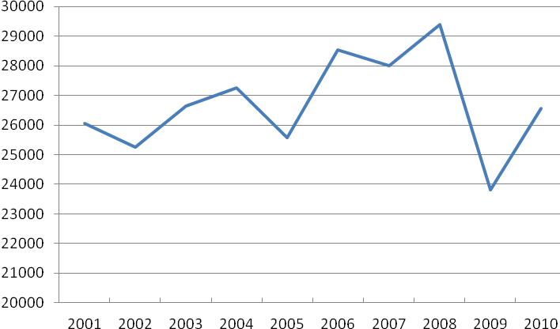

Joonis 1. Psühhiaatrilised uued haigusjuhud Eestis aastatel 1998-2010 (TAI)

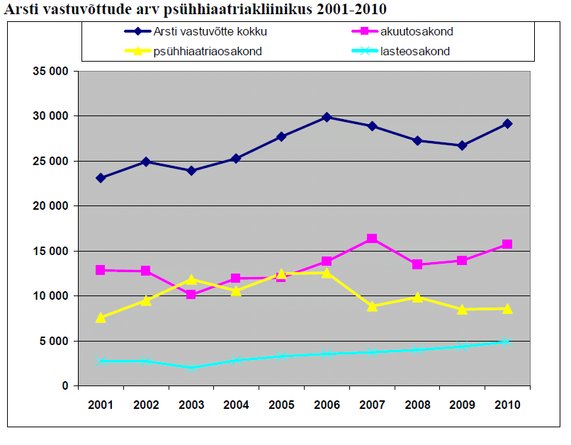
Joonis 2. Psühhiaatrite vastuvõttude arv SA TÜK Psühhiaatriakliinikus aastatel 2001-2010 (SA TÜK Psühhiaatriakliiniku aastaaruanne).

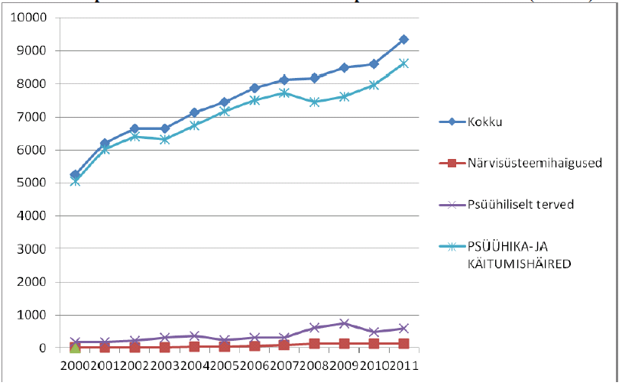
Joonis 3. SA TÜK Psühhiaatriakliiniku psühhiaatri vastuvõtule pöördunud isikute arv aastas aastatel 2000-2011 (SA TÜK Psühhiaatriakliiniku aastaaruanne).

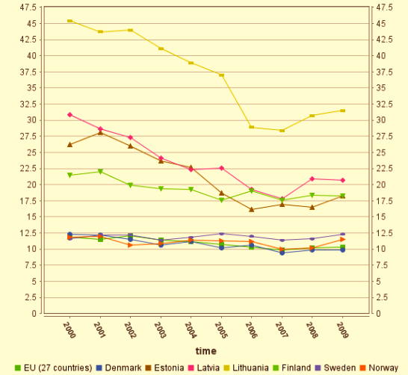

Joonis 4. Suitsiididest tingitud surmade arv 100 000 elaniku kohta Eestis võrreldes Põhja- , Baltimaade ja Euroopa Liiduga aastatel 1998-2009 (Erurostat).
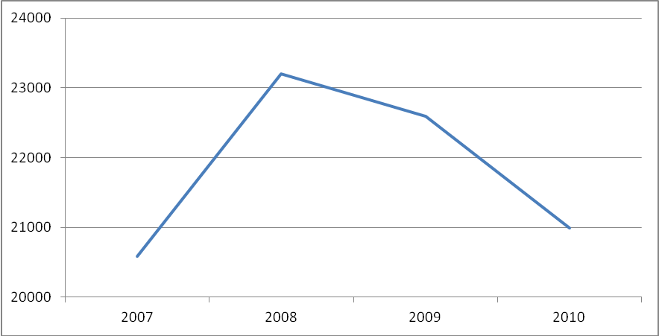
Joonis 5. Psühhoaktiivsete ainete tarvitamisest tingitud psüühikahäired (RHK-10: F10-19) Eestis aastatel 2008-2010 (TAI).

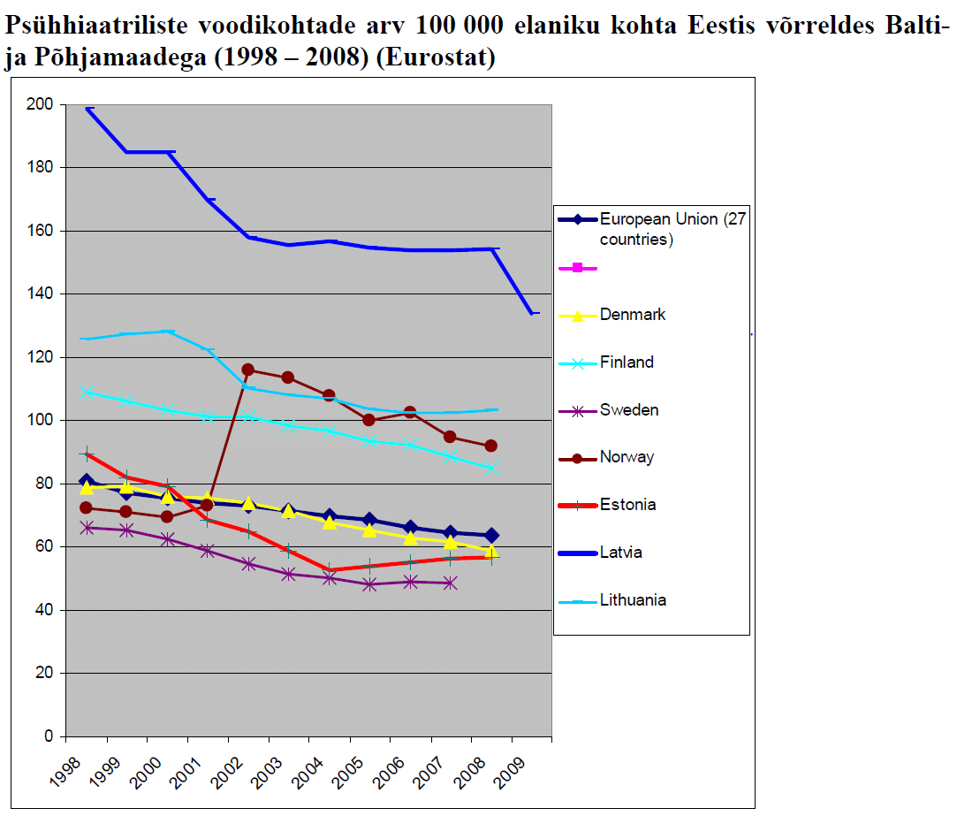

Joonis 6. Psühhiaatriliste voodikohtade arv 100 000 elaniku kohta Eestis, Euroopa Liidus, Põhja- ja Baltimaades aastatel 1998-2009 (Eurostat).

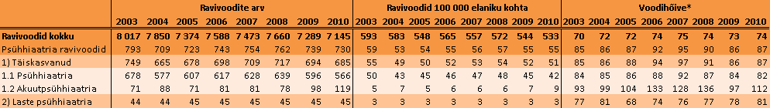

Tabel 1. Haiglaravivoodite arv aasta lõpu seisuga, haiglaravivoodid 100 000 elaniku kohta ja voodihõive

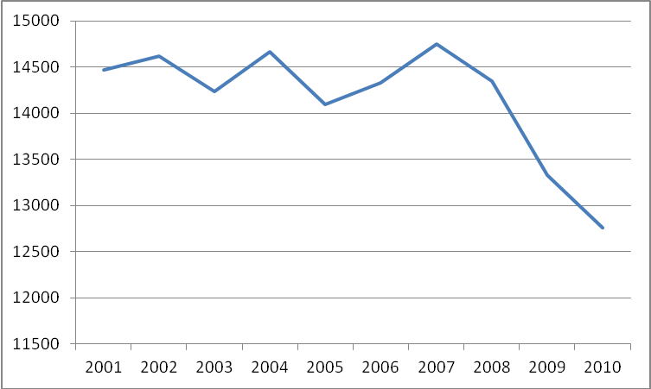

Joonis 7. Psüühikahäire tõttu statsionaarsel ravil viibinud isikud Eestis aastatel 1997-2010 (TAI).

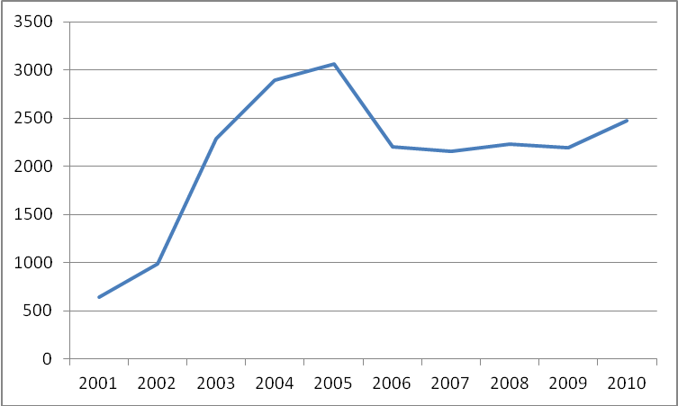

Joonis 8. Tahtest olenematul ravil viibinute arv Eestis aastatel 2000-2010 (TAI).
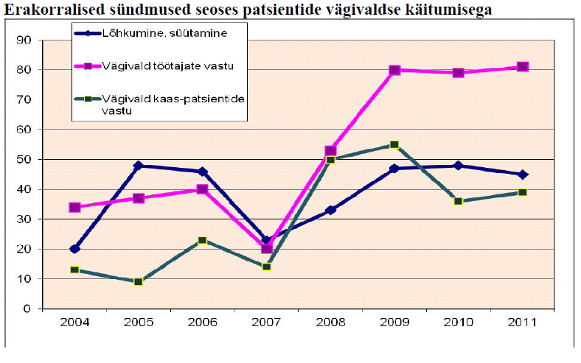
Joonis 9. Erakorralised sündmused aastas tahtest olenematu ravi patsientide hulgas SA TÜK Psühhiaatriakliinikus aastatel 2003-2011 (SA TÜK Psühhiaatriakliinik).

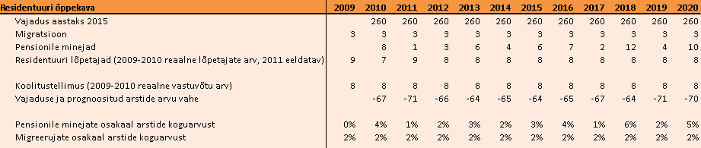

Tabel 2. Sotsiaalministeeriumi koolitustellimuse prognoos aastateks 2009-2020.

Psühhiaatrite täidetud ametikohad tervishoiuasutustes ametikoha ning omandatud eriala järgi maakondade lõikes
 | 2009
 | Absoluutarv | Kordaja 100 000 elaniku kohta
Täidetud ametikohad
..Psühhiaatrid
Eesti | 187,27 | 13,97
Harju maakond | 81,05 | 15,39
..Tallinn | 79,05 | 19,8
Hiiu maakond | 1 | 9,97
Ida-Viru maakond | 16,85 | 9,99
Jõgeva maakond | 4 | 10,91
Järva maakond | 1 | 2,77
Lääne maakond | 2,25 | 8,22
Lääne-Viru maakond | 5 | 7,46
Põlva maakond | 1,87 | 6,05
Pärnu maakond | 9,75 | 11,03
Rapla maakond | 1,5 | 4,1
Saare maakond | 3 | 8,66
Tartu maakond | 33,5 | 22,32
..Tartu | 33,5 | 32,43
Valga maakond | 1,5 | 4,41
Viljandi maakond | 19,25 | 34,72
Võru maakond | 5,75 | 15,25

Tabel 3. Psühhiaatrite täidetud ametikohad maakondade lõikes absoluutarvuna ja suhtarvuna 100000 elaniku kohta (TAI).

vt Wittchen, H.U. et. al. ECNP/EBC REPORT 2011 The size and burden of mental disorders and ohter disorders of the brain in Europe 2010. European Neuropsychopharmacology (2011) 21, 655–679.
EPS ei pea otstarbekaks ööpäevaringse valve nõuet erandjuhtudel: 1) Saaremaal tema geograafilise iseärasuse tõttu, 2) Tallinna Lastehaiglas, kuna piirkonnas on tagatud psühhiaatriline valve ning selle dubleerimine oleks ebaotstarbekas ning 3) plaanilise sõltuvusravi korral kui raviasutuses on tagatud arsti valve.

